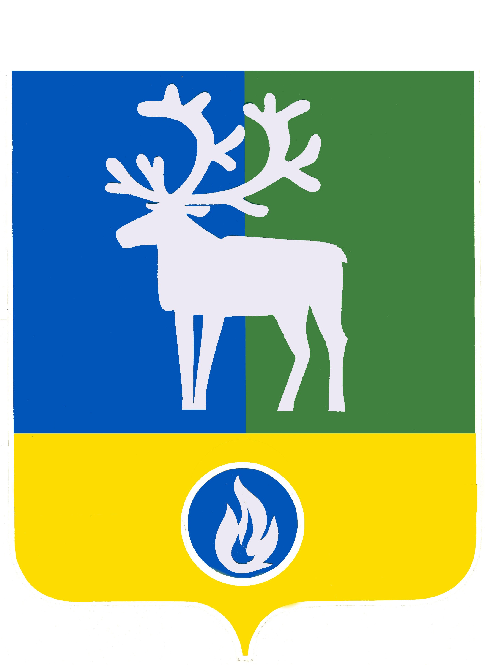

БЕЛОЯРСКИЙ РАЙОН

ХАНТЫ-МАНСИЙСКИЙ АВТОНОМНЫЙ ОКРУГ – ЮГРА

АДМИНИСТРАЦИЯ БЕЛОЯРСКОГО РАЙОНА Проект

ПОСТАНОВЛЕНИЕ

от __________2026 года № ______

О внесении изменений в постановление администрации
Белоярского района от 10 апреля 2023 года № 229

В соответствии с Федеральным законом от 23 июля 2025 года № 219-ФЗ «О внесении изменений в Уголовно-исполнительный кодекс Российской Федерации» п о с т а н о в л я ю:
1. Внести в постановление администрации Белоярского района от 10 апреля 2023 года № 229 «Об отдельных вопросах исполнения уголовного наказания на территории Белоярского района» (далее – постановление) следующие изменения:
1) подпункт 1 пункта 1 признать утратившим силу;
2) приложение 1 «Места отбывания исправительных работ осужденными, не имеющими основного места работы» к постановлению признать утратившим силу.
2. Опубликовать настоящее постановление в газете «Белоярские вести. Официальный выпуск».
3. Настоящее постановление вступает в силу после его официального опубликования и распространяется на правоотношения возникшие с 28 января 2026 года.
4. Контроль за выполнением постановления возложить на заместителя главы Белоярского района по социальным вопросам Сокол Н.В.

Глава Белоярского района С.П. Маненков

